**Четверг 23.04.2020 г.**

**ТЕМА МЕСЯЦА: «Весна»**

**ТЕМА НЕДЕЛИ: «Берегите нашу Землю»**

**Беседа: «Будем беречь Землю - наш общий дом»**

**Цель:**Продолжать формировать у детей понимание того,  что человек и природа неразрывно связаны между собой,  они дополняют друг друга; что на жизнь и здоровье человека и животных влияет общее состояние нашей планеты.

**Задачи:** **Образовательная**- закреплять и расширять знания детей о том,  что Земля - это огромный шар,  наш общий дом в котором живут звери,  птицы,  насекомые,  растут растения,  а человек часть природы; какие действия человека вредят природе,  портят ее,  а какие способствуют ее восстановлению. Формировать навыки природоохранного поведения.

**Развивающая.**Развивать связную речь,  умение выражать свои мысли последовательно.

**Воспитывающая.**Воспитывать любовь и бережное отношение к природе.

**ХОД занятия:**

**Родитель**загадывает загадку:

На ноге стоит одной,

Крутит,  вертит головой.

Нам показывает страны,

                               Реки, горы, океаны.  
**Ответ:** (Глобус)



**Родитель:**Какой формы глобус?

**Ответ:**(шар; груглый)

**Родитель**:А что такое глобус?

**Ответ:**модель земли, земля

**Родитель:**Мы живем на одной большой планете Земля - Это огромный шар. В древни времена,  люди мало знали о своей планете. Вспомните,  что мы знаем об этом.

**Ответ :**плоское блюдо которое лежит на слонах или китах

**Родитель**: А в наши дни когда запустили космические корабли?

**Ответ :**земля имеет форму шара

**Родитель:**Как вы думаете,  почему Земля из космоса кажется голубой?

**Ответ :**много морей, океанов, рек

**Родитель:** Давайте полюбуемся нашей планетой, какая она красивая. Это фотографии из космоса (показ слайдов)

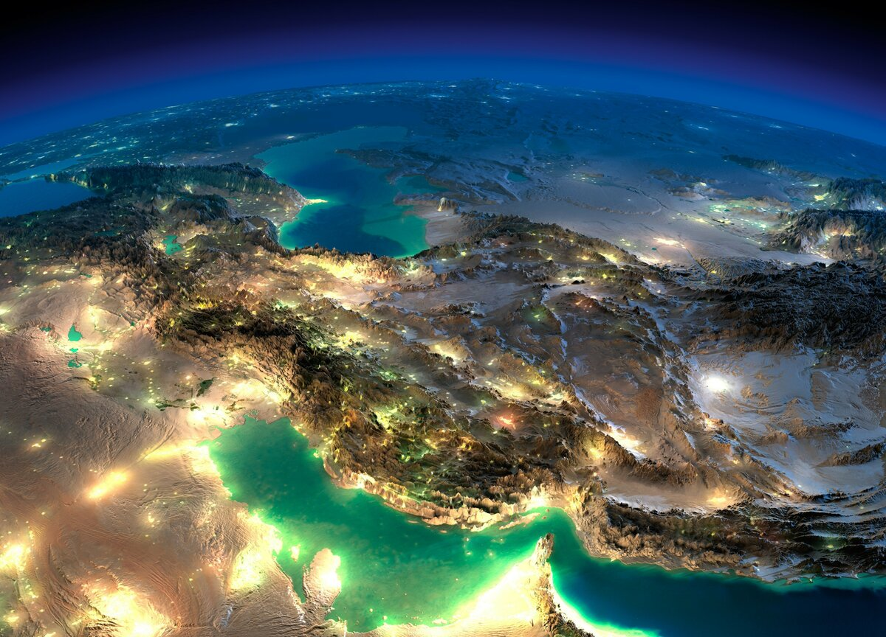

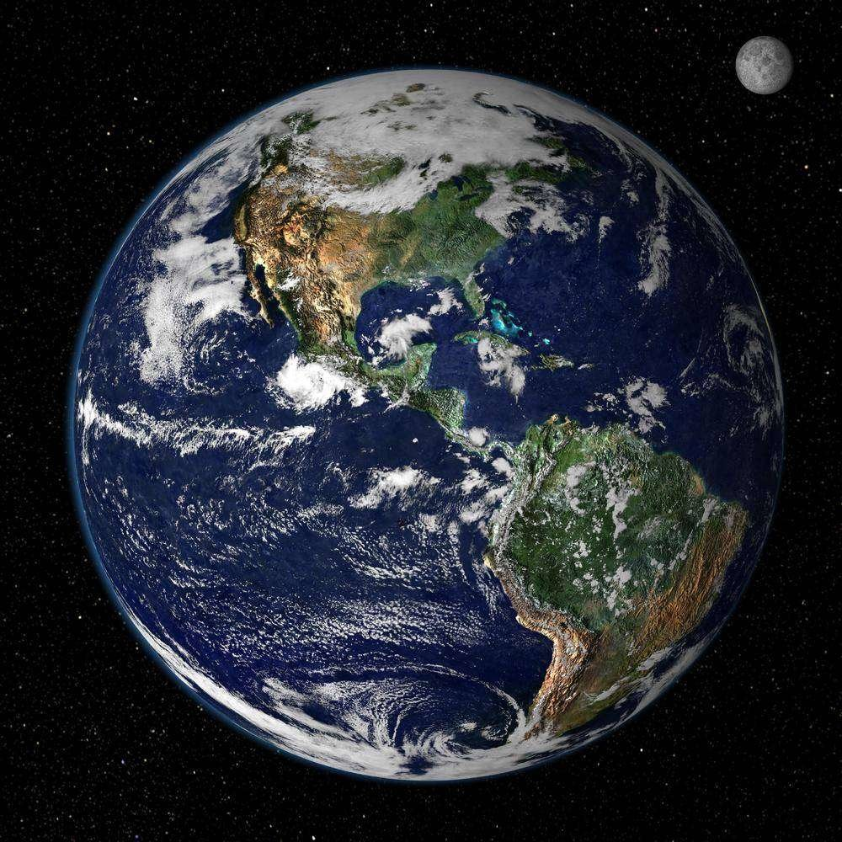

чтение стихотворения Я.АКИМА.

Есть одна планета - сад

В этом космосе холодном.

Только здесь леса шумят,

Птиц скликая перелетных,

Лишь на ней одной увидишь

Ландыши в траве зеленой.

И стрекозы только тут

В речку смотрят удивленно.

**Родитель:** Ребята, скажите  возможноли существование всего живого без воды и воздуха.

**Ответ:**нет

**Родитель:**А почему?

**Ответ:**потому что всем нужен воздух и вода,

**Родитель:**А без чего еще не прожить ни человеку,  ни животным?

**Ответ :**без солнца, света

**Родитель:**Почему?

**Родитель:**Действительно человек,  как и всё живое на свете,  не может прожить без солнца,  воздуха и воды. Человек и природа неразрывно связанны,  они дополняют друг друга.

Перед вами две полянки,  рассмотрите их,  как можно назвать эту полянку,  какие чувства она у вас вызвала?

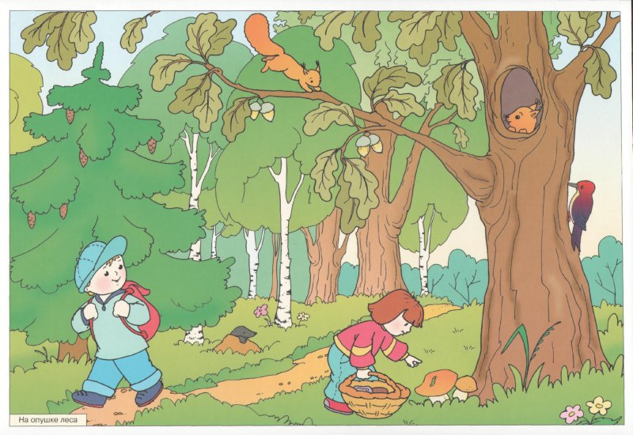

**Ответ**: веселье,радость.

**Родитель:** А другая полянка,  что можно сказать о ней?

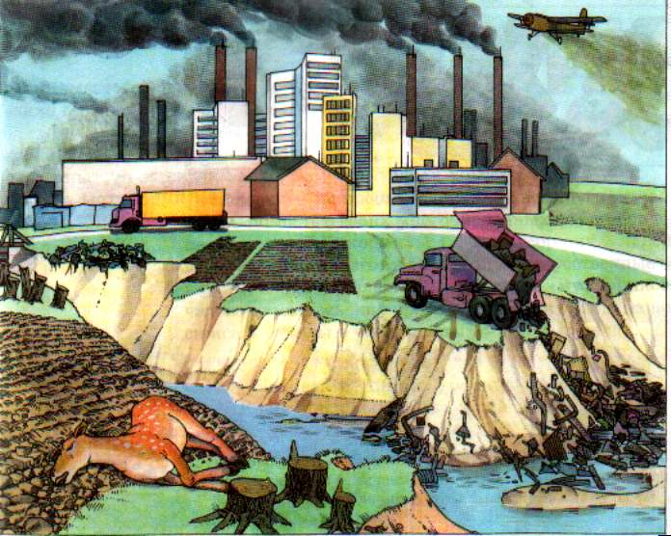

**Ответ :**грусть, страх,опасность.

**Родитель:** Действительно это очень опасно. Человек построил много заводов и фабрик,  из труб которых в воздух выходит много дыма,  автомобили загрязняют его газами,  а мы этим дышим. В реки сливают отходы, гибнет рыба, загрязненную воду пьют животные. Человек рубит лес,  пашет степи,  прокладывает дороги. Наносит вред природе,  а значит себе самому.

**читают стихотворение:**

Взглянуть на нашу землю страшно!

Вода мутнеет с каждым днем

А воздух! Сколько грязи в нем?!

Когда-то чистый,  голубой.,

Теперь он грязный и больной!

Погибнуть может всё живое.

Земля,  что сделали с тобою?

**Родитель:** Люди разных стран задумались. Как спасти нашу планету. Стали создавать особо охраняемые места – заповедники,  заказники. На карте нашей Родины отмечены такие места – это озеро Байкал –

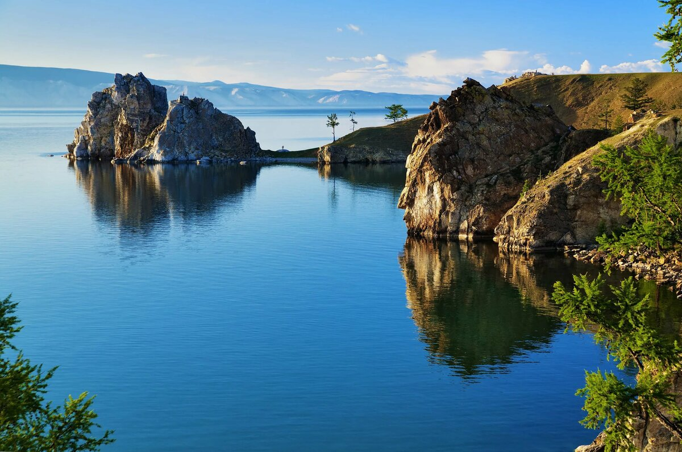

Самое красивое, самое глубокое озеро в нашей стране, за его чистоту борется все население нашей планеты. И еще есть много таких мест. В нашем крае есть заказники: «Русский лес» недалеко от г. Ставрополя,  «Малый Ессентучок» - там сохраняют растительный мир. Даже здесь у нас в районе,  в государственном природном заказнике «Сотниковский»- 7-редких,  уникальных видов растений,  27 видов диких животных и птиц,  а стрепет и степной орел занесены в красную книгу России.

Мы с вами тоже можем стать активными помощниками в охране природы,  что мы можем сделать для этого?

**Родитель:** А вы помните эти правила? Давайте поиграем. Возьмите карточки – схемы с. Условными обозначениями.

«Экологическая игра»

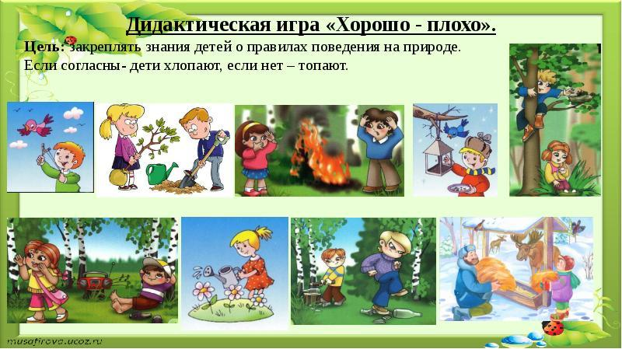

**Родитель:** Молодцы! Надеюсь,  вы всегда будете помнить,  и выполнять эти правила,  беречь природу. Ведь природа это жизнь. Она нас кормит и поит,  лечит и успокаивает.

**Родитель:** Мы,  с вами знакомились со многими    птицами,  растениями животными. Назовите животных,  которые вы видите на этом панно.

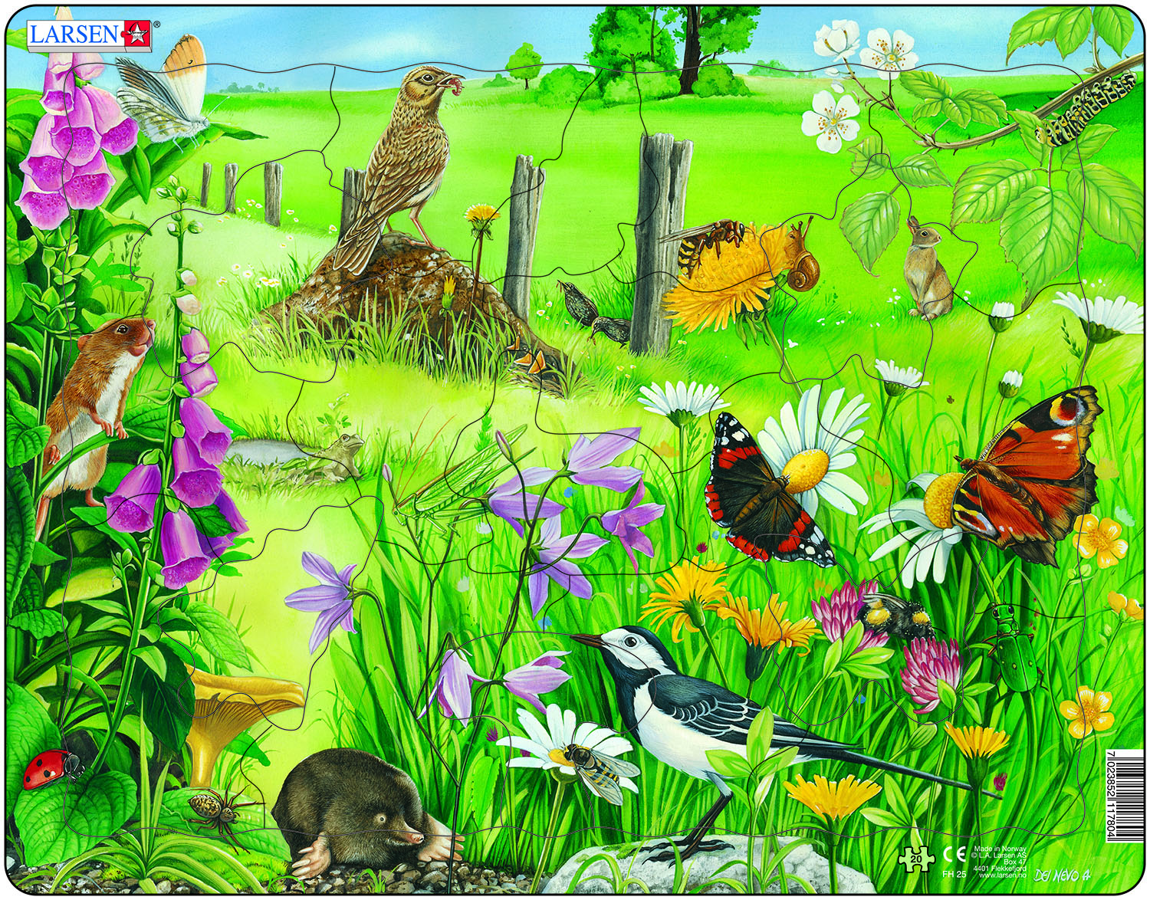

**Родитель:**А теперь птиц.

**Родитель:** Растения.

**Родитель:** Как вы думаете,  почему я их собрала всех вместе?

**Родитель:** Действительно все они занесены в Красную книгу.

А почему она так называется?

**Ответ детей:**потому что красный цвет –цвет опасности

**Родитель:** А сейчас скажите мне, что вы узнали самое главное из нашей беседы.

**Ответ детей:**надо беречь природу, не загрязнять водоемы, сохранять редких животных и птиц**.**

**П/И** **Игра «Лошадки»**

**Задачи:** развивать ориентировку в пространстве; отрабатывать произношение [ц]; развивать навыки бега в среднем темпе; воспитывать доброжелательное отношение к участникам игры.

**Описание:**

Дети  бегают  по площадке, изображая лошадей и читают стихотворение.

Цок, цок, цок –  
Цокают копытца.  
Бегают лошадки,  
Им воды б напиться.  
Топ, топ, топ –  
Перешли они в галоп.  
К речке быстро прибежали,   
Весело заржали!  
Тпру!

**Игра «Хитрый лис»**

**Задачи:**  формирование осторожность и осмотрительность на гимнастической стенке; упражнять в лазании по гимнастической стенке; закреплять умение согласовывать движения со словами; воспитывать доброжелательное отношение к участникам игры.

**Оборудование**: гимнастическая стенка, шапочки кур и лисицы.

**Описание**:

Дети  выполняют движения, проговаривая слова:

В огороде, во дворе  
Курицы гуляли.  
Зёрнышки клевали,  
Червячка искали.                            Дети  ходят, имитируя движения кур.

Вдруг откуда ни возьмись,  
Появился хитрый лис.  
Куры быстро на насест!  
А не то всех вас он съест!

Дети  бегают и забираются на гимнастическую стенку.

**Ч.Х.Л Берегите землю**

**Автор: Михаил Дудин**

Берегите землю. Берегите

Жаворонка в голубом зените,

Бабочку на листьях повилики,

На тропинках солнечные блики.

На камнях играющего краба,

Над пустыней тень от баобаба,

Ястреба, парящего над полем,

Ясный месяц над речным покоем,

Ласточку, мелькающую в жите.

Берегите землю! Берегите!

Берегите

Чудо песен

Городов и весей,

Мрак глубин и волю поднебесий,

Старости последнюю отраду,

Женщину, бегущую к детсаду,

Нежности беспомощное пенье

И любви железное терпенье.

Берегите молодые всходы

На зеленом празднике природы,

Небо в звездах, океан и сушу

И в бессмертье верящую душу,

Всех судеб связующие нити.

Берегите Землю!

Берегите

Времени крутые повороты,

Радость вдохновенья и работы,

Древнего родства живые свойства,

Дерево надежд и беспокойства,

Откровение земли и неба,

Сладость жизни, молока и хлеба.

Берегите доброту и жалость,

Чтоб она за слабого сражалась.

Берегите будущего ради

Это слово из моей тетради.

**С.Р.И «Парикмахерская» *-*«Парикмахерская для зверей»**

**Задачи:**расширить и закрепить знания детей о работе парикмахера, воспитывать культуру поведения в общественных местах, уважение, вежливое обращение к старшим и друг к другу, учить благодарить за оказанную помощь и услугу

**Роли:**парикмахеры – дамский мастер, мужской мастер, кассир, уборщица, клиенты.

**Игровые действия:** Кассир выбивает чеки. Уборщица подметает, меняет использованные полотенца. Посетители снимают верхнюю одежду, вежливо здороваются с парикмахером, просят сделать стрижку, советуются с парикмахером, платят в кассу, благодарят за услуги. Парикмахер моет волосы, сушит, причесывает, делает стрижки, красит волосы, бреет, освежает одеколоном, дает рекомендации по уходу за волосами. Можно соединить с игрой «Дом, семья»

**Парикмахерская для зверей** – стригут собачек, причесывают. Готовят зверей для выступления в цирке, делают им прически, завязывают бантики.